**BỘ CÔNG THƯƠNG**

**TRUNG TÂM THÔNG TIN CÔNG NGHIỆP VÀ THƯƠNG MẠI**

**BÁO CÁO**

**TÌNH HÌNH THỊ TRƯỜNG LOGISTICS EU**

**Số tháng 4/2018**

**THUỘC NHIỆM VỤ**

**“Xây dựng Hệ thống cung cấp, kết nối thông tin, dữ liệu logistics   
giai đoạn 2017-2020”**

**Hà Nội, 2018**

**MỤC LỤC**

**1.** **Tình hình chung** 2

**2.** **Hoạt động vận tải** 4

***2.1.*** ***Tình hình vận tải nói chung:*** 4

***2.2.*** ***Vận chuyển đường sắt:*** 4

***2.3.*** ***Vận chuyển đường bộ*** 5

***2.4.*** ***Vận chuyển đường biển và container*** 6

***2.5.*** ***Vận chuyển hàng không dân dụng:*** 8

**3.** **Dịch vụ kho bãi** 9

**4.** **Các hoạt động khác:** 12

***4.1.*** ***Cảng biển*** 12

***4.2.*** ***Giao nhận*** 15

***4.3.*** ***Blockchain*** 16

**DANH MỤC HÌNH**

**Hình 1: Vận chuyển hàng hóa bằng hàng không dân dụng của EU** 8

**Hình 2: Tình hình kho hàng tại một số nước EU** 10

**Hình 3: Tình hình đầu tư vào lĩnh vực logistics ở một số nước EU** 11

**NỘI DUNG BÁO CÁO**

1. **Tình hình chung**

Thị trường logistics châu Âu được dự báo sẽ tăng trưởng khoảng 3%/năm trong giai đoạn 2017-202 và dự báo sẽ có nhiều thay đổi lớn trong thời gian tới do những đòi hỏi về sự đổi mới, cải tổ, trước áp lực của những xu hướng sau đây:

* Áp lực cạnh tranh từ các cường quốc lớn như Trung Quốc, Hoa Kỳ đang muốn thiết lập vị thế quan trọng của mình trên các tuyến vận tải quốc tế, trong đó có việc thâm nhập và mở rộng tầm ảnh hưởng của họ ở ngay thị trường EU;
* Tác động của những thay đổi về công nghệ trên thị trường logistics;
* Áp lực tiên phong trong lĩnh vực logistics xanh (logistics bảo vệ môi trường, tiết kiệm nhiên liệu trong bối cảnh OPEC và Nga vẫn tiếp tục giữ quan điểm hạn chế lượng khai thác để giữ giá dầu) và xu hướng phát triển của blockchain.
* Áp lực trên thị trường lao động và tiền lương (gần đây là đình công của các nhân viên ngành hàng không, ngành đường sắt và tàu điện ngầm) làm gián đoạn hoạt động vận chuyển và tạo áp lực tăng chi phí.
* Hàng rào kỹ thuật lớn từ các nước đối tác, ngay như Trung Quốc- một thị trường rộng lớn và dễ tính trước đây hiện đang thắt chặt quy định về môi trường, vệ sinh đối với các tàu và container cập cảng vào Trung Quốc.
* Sự xuống cấp của các cơ sở hạ tầng giao thông tại EU do phần lớn được xây dựng sớm nhất trên thế giới;
* Brexit và các hệ lụy lớn về vận tải xuyên biên giới, dịch vụ hải quan, kiểm soát hàng hóa, chi phí phát sinh do gián đoạn về IT, về chứng nhận, về lưu kho…
* Các vấn đề địa chính trị tiếp tục ảnh hưởng lớn đến các tuyến vận chuyển, ví dụ việc Mỹ và các nước đồng minh không kích Syria đã khiến các hãng hàng không tại EU phải điều chỉnh lộ trình nhiều chuyến bay…

Ủy ban châu Âu đang dự thảo kế hoạch đầu tư cho cơ sở hạ tầng giao thông lên tới 42 tỷ Euro và đầu tư cho vận tải lên tới 30,6 tỷ Euro đến năm 2021. Các đề xuất sẽ được hoàn thành trong những tháng tới do Chủ tịch Ủy ban Jean-Claude Juncker muốn đạt được thỏa thuận trước cuộc bầu cử Ủy ban châu Âu vào mùa xuân năm 2019.

Để đơn giản hóa cấu trúc đầu tư hiện tại, Ủy ban đề xuất giảm số lượng các chương trình riêng biệt bằng hơn một phần ba và 'tinh giản hợp lý hóa' việc sử dụng các công cụ tài chính.

Các khoản đầu tư cho ngành vận tải sẽ được thực hiện thông qua cơ quan Connecting Europe Facility, với tổng ngân sách 42 tỷ euro để tài trợ cho đầu tư cơ sở hạ tầng xuyên biên giới trong các lĩnh vực giao thông, năng lượng và kỹ thuật số.

Những quyết tâm của EU được thúc đẩy một phần bởi việc Trung Quốc đang đầu tư đáng kể vào năng lực vận chuyển và các cơ sở bến cảng, kho bãi và các tuyến vận chuyển ngoài Trung Quốc. Đây là một phần của chiến lược Vành đai- Con đường cũng như ý tưởng phát triển các ngành kinh tế hùng mạnh trong từng lĩnh vực kinh tế có tầm quan trọng chiến lược đối với Trung Quốc. Ngành vận tải rõ ràng là một trong số những ngành Trung Quốc đặt nhiều kỳ vọng trên phạm vi thế giới.

Trước thực tế rằng các doanh nghiệp Trung Quốc có tiềm năng mạnh mẽ trong việc tăng tầm ảnh hưởng không chỉ ở các thị trường mới nổi mà ngay cả những thị trường truyền thống của EU, cho dù chính thức hay không chính thức hoặc thông qua quyền sở hữu trực tiếp hay không, Ủy ban châu Âu đã đưa ra Dự thảo Quy chế giám sát và kiểm soát các khoản đầu tư vào cơ sở hạ tầng logistics từ Trung Quốc. Đây cũng là yêu cầu của chính phủ Ý, Pháp và Đức.

Dự thảo Quy chế hiện đang được kiểm tra bởi hai cơ quan của nhà lập pháp EU là Hội đồng và Nghị viện châu Âu. Hiện vẫn chưa có sự thống nhất giữa Ủy ban và các quốc gia thành viên về phạm vi quyền hạn kiểm soát nên được trao cho EU hoặc nên duy trì ở cấp nhà nước thành viên. Bởi vì trong khi các nước thành viên lớn muốn kiểm soát hoạt động đầu tư này, các nước thành viên nhỏ hơn, muốn khuyến khích thu hút đầu tư từ Trung Quốc, lo ngại rằng những khoản đầu tư này có thể bị chặn, làm ảnh hưởng đến tốc độ tăng trưởng kinh tế của họ.

1. **Hoạt động vận tải**
   1. **Tình hình vận tải nói chung:**

Các quy định dự thảo liên quan đến vận tải hỗn hợp (phối hợp) nhằm thúc đẩy vận tải đa phương thức đang được xem xét trong khuôn khổ các chương trình nghị sự quan trọng của EU. Các quy định hiện hành cho phép các nước EU đưa ra các biện pháp hỗ trợ vận chuyển xuyên biên giới giữa các quốc gia thành viên nhưng hiện nay đã lỗi thời. Dự thảo quy định mới nhằm tạo ra các động lực cho vận tải đa phương thức, đồng thời cũng linh hoạt hơn.

Các biện pháp hỗ trợ sẽ được cho phép đối với các hoạt động đa phương thức quốc gia; đầu tư vào các trạm trung chuyển sẽ được xúc tiến. Mặt khác, nghĩa vụ đối với hành trình chân không đường bộ tối thiểu 100km bị loại bỏ. Hiệp hội giao nhận, vận tải, logistics và dịch vụ hải quan châu Âu (CLECAT) ​​cho rằng quá trình lập pháp phải đảm bảo rằng Chỉ thị sửa đổi không cản trở hoạt động của vận tải trong khu vực bằng việc giảm bớt gánh nặng hành chính không cần thiết.

* 1. **Vận chuyển đường sắt:**

Tình hình chung:

Ngày 16/5/2018, Cơ quan phụ trách về đường sắt của EU (ERA) và Liên minh quốc tế về kết hợp vận chuyển đường bộ và đường sắt (UIRR) sẽ tổ chức thảo luận về các vấn đề của EU đối với vận tải nội khối và vận tải đa phương thức. Tương lai của ngành vận tải của EU có thể sẽ đi theo xu hướng giảm thiểu những tác động đến môi trường cũng như nguy cơ mất an toàn vận chuyển. Ngành đường sắt với tỷ suất lợi nhuận thấp trước đây có thể sẽ được phục hồi nhờ sự phát triển của vận tải đa phương thức, với những bài toán tối ưu về logistics và sử dụng nguồn lực. Đây cũng

Những nỗ lực minh bạch hóa và hài hòa hóa vận tải đường sắt, cũng như tính công bằng giữa các quốc gia thành viên cũng là một điều kiện quan trọng cho việc đảm bảo tính quy mô trong vận tải đường sắt của EU.

Ủy ban châu Âu đã mở một cuộc điều tra chuyên sâu về sự hỗ trợ của nhà nước Rumani đối với nhà điều hành vận tải đường sắt CFR Marfa trước những ý kiến quan ngịa cho rằng các chính sách của Chính phủ này có thể tạo ra lợi thế không công bằng. Cuộc điều tra được đưa ra sau khi Hiệp hội các nhà vận tải đường sắt tư nhân Rumani đệ đơn khiếu nại chính thức cáo buộc rằng CFR Marfa đã nhận được viện trợ của Nhà nước.

Ủy ban Cạnh tranh EU quy định một sự can thiệp của Nhà nước đối với hoạt động của một công ty có thể được chấp nhận nếu bình đẳng giữa các nhà đầu tư tư nhân. Trong trường hợp tìm thấy bằng chứng về sự can thiệp của nhà nước để một công ty đường sắt một lợi thế kinh tế chọn lọc hơn các đối thủ thì bị coi viện trợ của Nhà nước.

Pháp:

 Hạ viện Pháp cuối ngày 17/4/2018 đã bỏ phiếu thông qua chương trình cải cách hệ thống đường sắt của nước này, theo đó tước bỏ các đặc quyền của nhân viên ngành đường sắt và chuyển đổi loại hình doanh nghiệp đối với SNCF. Đã có nhiều đợt đình công của ngành đường sắt Pháp từ đầu năm đến nay đề phản đối chính sách cải cách của Tổng thống Emmanuel Macron đối với ngành đường sắt nói riêng và khu vực nhà nước nói chung nhằm cơ cấu lại nền kinh tế.  Các tổ chức công đoàn kiên quyết phản đối đến cùng chính sách cải cách của Tổng thống Macron, kêu gọi tiến hành cuộc tổng bãi công trong 1 ngày 19/4 và tuần hành trên cả nước vào ngày 19/4.

* 1. **Vận chuyển đường bộ**

Lượng hàng hóa vận chuyển bằng đường bộ của EU đã tăng mạnh trong quí 4/2017, tạo ra nhu cầu cho lượng xe thương mại trong quí đầu năm 2018. Thực vậy, quí 1 năm 2018, hơn nửa triệu xe thương mại (xe phục vụ hoạt động kinh doanh, chủ yếu là hoạt động logistics, không phải xe cá nhân) trọng tải nhẹ mới đã được đăng ký trên toàn Liên minh châu Âu, tăng 2,8% so với cùng kỳ năm trước.

Nhu cầu đối với các loại xe thương mại mới tại EU vẫn duy trì ở mức tích cực (tăng 2,6%) bất chấp sự suy giảm trong tháng 3. Số lượng đăng ký mới đạt tổng cộng 622.439 chiếc. Tây Ban Nha (+ 9.2%) có mức tăng trưởng mạnh nhất, tiếp theo là Pháp (+ 6.2%), Ý (+ 4.8%) và Đức (+ 0.4%), nhưng nhu cầu xe thương mại giảm 4.6% tại Anh.

Trong ba tháng đầu năm 2018, thị trường xe buýt và xe khách của EU giảm 2,7%, ghi nhận 9.660 xe mới đăng ký. Nhu cầu chỉ tăng ở Tây Ban Nha (+ 31.2%) và Ý (+ 13.4%); trong khi giảm ở Vương quốc Anh (-16,8%), Pháp (-14,0%) và Đức (-6,1%).

* 1. **Vận chuyển đường biển và container**

Nhìn chung, vận chuyển hàng giữa EU và các thị trường mới nổi tăng 6,8% trong năm 2017, trong khi vận chuyển hàng hóa đường biển của Mỹ ước tính giảm 9,8%.

Trong năm 2017, khối lượng vận tải hàng hóa đường biển giữa EU và một số thị trường đối tác như sau:

Bảng 1: Các tuyến vận chuyển hàng hóa đường biển của EU

|  |  |
| --- | --- |
| **Tuyến** | **2017 so 2016** |
| Ukraine-EU | 32.3% |
| Ấn Độ-EU | 23.8% |
| Thổ Nhĩ Kỳ-EU | 21.0% |
| Mexico-EU | -7.9% |
| Nga-EU | -6.0% |
| Brazil-EU | -5.8% |

Nguồn: Hiệp hội giao nhận, vận tải, logistics và dịch vụ hải quan châu Âu

Trên thị trường vận chuyển container và logistics châu Âu, vận chuyển container tăng 8% trong quí 1/2018.

Năng lực vận chuyển container trong năm 2018 dự kiến tăng trưởng 9% trong quí 2 năm 2018 do các hợp đồng vận chuyển Á-Âu vẫn khả quan. Nhưng nhiều hãng tàu quan ngại sẽ giảm nhẹ từ nửa cuối năm do những xung đột thương mại giữa các nước lớn. Nhìn chung vận chuyển container dự kiến ​​sẽ tăng 4% -5% trong năm nay. Một số rủi ro cho lĩnh vực này có thể thấy như bảo hộ thương mại tăng làm giảm giao thương giữa EU và các thị trường đối tác, dẫn đến sụt giảm lượng và doanh thu vận tải.

Với tình hình giá nhiên liệu quí 2/2018, triển vọng giá cước vận tải container sẽ ở mức cao trong thời gian tới nhưng khác nhau giữa các hãng tàu.

Ví dụ, theo thông tin từ Hapag Lloyd và Maersk, giá trong các hợp đồng vận chuyển Á-Âu của hai hãng này sẽ được bù đắp nhiều hơn so với giá nhiên liệu cao hơn, tăng lần lượt 12% và 5% so với quý trước. Còn giá cước vận chuyển container vẫn tương đối ổn định trong năm nay đối với với SCFI giảm nhẹ dưới 10% và CCFI tương đối ổn định,

Ngoài ra, những hạn chế mới của Trung Quốc đối với chất thải nhập khẩu, từ ngày 1/1/2018, sẽ tác động lớn đến ngành vận chuyển hàng hóa quốc tế, logistics và chuỗi cung ứng - đặc biệt là các tuyến vận chuyển container liên lục địa đông-tây, dẫn đến chi phí đóng gói cao hơn.

Từ tháng 7/2017, Trung Quốc đã thông báo từ ngày 1/1/2018 áp đặt các hạn chế chất lượng nghiêm ngặt hơn đối với các tông nhập khẩu, cũng như cấm nhập khẩu 24 loại phế liệu, bao gồm giấy nhựa và hỗn hợp để bảo vệ môi trường. Các tiêu chuẩn chất lượng đối với vật liệu được đưa vào lục địa Trung Quốc nếu không gây ô nhiễm, cụ thể là tỷ lệ ô nhiễm phải dưới 0,5%, thay vì 1,5% trước đây. Điều này có nghĩa là container chứa các mặt hàng chủ lực hoặc bị nhiễm bẩn có thể bị từ chối và được gửi trở lại trên các tàu container đến từ các nước, trong đó có EU.

Các quốc gia bao gồm Mỹ và EU xuất khẩu hàng triệu tấn bìa cứng và các sản phẩm chất thải khác sang Trung Quốc mỗi năm để tái chế nhưng các chuyến hàng này có thể bị trả lại nếu không đáp ứng được các tiêu chuẩn mới. Hãng vận tải container Maersk cho biết các chuyến hàng sụt giảm hàng hóa chất thải vào Trung Quốc giảm trong những tháng đầu năm và chỉ tăng trở lại khi các nhà xuất khẩu thích ứng với các quy định mới. Các hãng khác, như Hapag-Lloyd, đã thông báo với khách hàng từ tháng 9 năm ngoái rằng họ sẽ ngừng nhận hàng phế liệu nhựa phế liệu và giấy phế thải từ châu Âu, Mỹ và châu Á đến cảng Trung Quốc nếu nhà cung cấp không đáp ứng được các quy định về môi trường.

* 1. **Vận chuyển hàng không dân dụng:**

Các hãng hàng không châu Âu đã chứng kiến sự sụt giảm trong lượng hàng hóa vận chuyển trong tháng 3/2018 khi một số hãng hàng không hàng đầu trong khu vực đã đăng ký giảm nhu cầu.

Các số liệu thống kê mới nhất từ Air France KLM, IAG và Finnair cho thấy lượng vận chuyển hàng hóa giảm trong tháng 3 so với cùng kỳ năm trước. Hiệu suất trong tháng bị ảnh hưởng bởi đình công tại Air France và Finnair.

**Hình 1: Vận chuyển hàng hóa bằng hàng không dân dụng của EU**

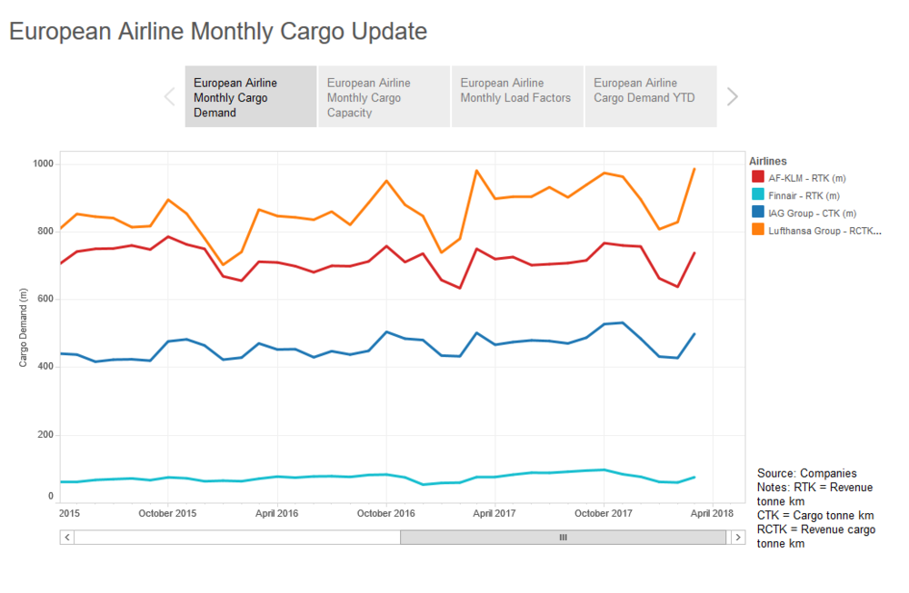

Nguồn: Hiệp hội giao nhận, vận tải, logistics và dịch vụ hải quan châu Âu

Bước sang tháng 4/2018, lĩnh vực hàng không dân dụng của EU bị ảnh hưởng nhất định bởi không chỉ các cuộc đình công mà còn bởi vấn đề chiến sự tại Syria.  Cơ quan kiểm soát không lưu châu Âu đã có cảnh báo đến các hãng hàng không cần xem xét cẩn thận khi lên kế hoạch thực hiện các chuyến bay ở phía Đông Địa Trung Hải và vùng Nicosia do việc Syria bị không kích sẽ làm hệ thống định vị bị gián đoạn liên tục.

Trước tình hình này, tại Việt Nam, Hãng hàng không quốc gia Vietnam Airlines cũng cho biết, sẽ theo dõi sát sao diễn biến tình hình đồng thời có những phương án khai thác phù hợp. Hiện Vietnam Airlines là hãng hàng không trong nước duy nhất khai thác đường bay đi châu Âu, với chuyến Hà Nội - Paris mỗi ngày có một chuyến; Hà Nội - Frankfurt 6 chuyến một tuần và Hà Nội - London 4 chuyến mỗi tuần. Trong khi đó, TP. HCM - Paris, Frankfurt, London là 3-4 chuyến một tuần.

- Tình trạng quá tải tại một số sân bay EU cũng dẫn đến việc chuyển hướng của các nhà khai thác dịch vụ hàng không dân dụng. Ví dụ, sân bay chở hàng lớn nhất của Bỉ, sẽ đầu tư hơn 50 triệu euro vào các cơ sở hàng hóa mới vào năm 2018 với kỳ vọng thu hút nhiều chuyến bay chở hàng hơn. Sân bay Liege là một trong những bên hưởng lợi chính từ các nhà khai thác buộc phải tìm các sân bay thay thế cho Sân bay Schiphol đã trở nên quá tải và dự kiến sẽ tăng khối lượng trong năm 2018. Số lượng hàng được xử lý năm 2017 đã đạt mức kỷ lục với hơn 700.000 tấn được xử lý và dự báo khối lượng vận chuyển sẽ không giảm trong năm 2018. Để đáp ứng sự tăng trưởng của khối lượng, sân bay sẽ xây dựng 20.000 m² các kho và điểm tập kết hàng hóa mới. Hơn nữa, sân bay Liege sẽ đầu tư vào bốn khu vực đậu xe mới cho máy bay lớn với chi phí 30 triệu Euro. Các khu vực đậu xe mới sẽ hoạt động đầy đủ vào năm 2019.

1. **Dịch vụ kho bãi**

Tỷ lệ lấp đầy đối với các kho hàng trên 5.000 m2 tăng 9% trong năm 2017 so với năm 2016 ở 21 thành phố ở EU thường xuyên được theo dõi bởi hãng BNP Paribas Real Estate. Tỷ lệ lấp đầy cao kỷ lục đã đạt được ở Pháp, Tây Ban Nha và Hà Lan. Tuy nhiên, thị trường vẫn chưa có những động lực lớn để tăng trưởng như sự đổi mới tiện ích kho, thương mại điện tử…..

Ở Hà Lan, niềm tin của doanh nghiệp được thúc đẩy bởi nhu cầu trong nước và sản lượng công nghiệp. Lượng giao dịch đã đạt mức kỷ lục (tăng 117% trong năm 2017 so với năm 2016). Thị trường Tây Ban Nha cũng được kích thích bởi sự tăng trưởng bền vững của nền kinh tế và thương mại điện tử, đặc biệt các giao dịch ở Madrid tăng hơn gấp đôi so với năm 2016. Thị trường Pháp, mức lấp đầy đạt kỷ lục hơn 4 triệu m², được thúc đẩy mạnh mẽ hơn môi trường kinh tế và tầm nhìn rộng hơn kể từ cuộc bầu cử tổng thống.

**Hình 2: Tình hình kho hàng tại một số nước EU**

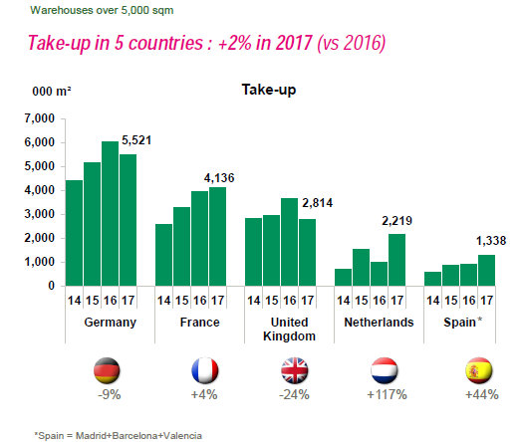

Tại Anh và Đức, nhu cầu về không gian logistics giảm trong năm 2017 (tương ứng -24% và -9% so với khối lượng đặc biệt ghi nhận trong năm 2016). Tại Anh, một số chủ kho đã giảm bớt công suất do những bất ổn chính trị và kinh tế gần đây trong khi hoạt động kho bãi ở Đức quý cuối cùng của năm 2017 vẫn tốt với hoạt động mạnh ở Berlin, Frankfurt và khu vực Ruhr.

Sau khi giảm mạnh vào năm 2015 và 2016, lượng giao dịch cơ sở logistics tiếp tục giảm trong năm 2017 xuống 4,50% tại các trung tâm logistics lớn. Tuy nhiên, bước sang năm 2018, với việc Ủy ban châu Âu chú trọng đầu tư cho lĩnh vực logistics trước nguy cơ các nhà đầu tư Trung Quốc tăng mạnh đầu tư để thâu tóm các cơ sở hạ tầng và tuyến đường vận chuyển lớn tại châu Âu đã khiến danh mục tài sản trong lĩnh vực Logistics vẫn là một phân khúc hấp dẫn ở châu Âu. Tại Đức, tài sản logistics tiếp tục thu hút nhiều vốn hơn bao giờ hết, đạt mức kỷ lục 9,2 tỷ euro vào năm 2017.

Đầu tư công nghiệp và logistics tại Hà Lan tăng gấp đôi trong năm 2017, chiếm 17% tổng đầu tư bất động sản thương mại. Thị trường Hà Lan đã được thúc đẩy bởi việc bán các danh mục đầu tư lớn của châu Âu (Logicor, Grammercy, Geneba).

Tại Pháp, thị trường đầu tư đặc biệt mạnh vào năm 2017, được thúc đẩy bởi việc chuyển danh mục đầu tư. Điều đáng chú ý là nếu chúng ta loại trừ giao dịch của công ty, thị trường đầu tư cho các kho phân phối vẫn còn nổi. Tại Anh, thị trường gần gấp đôi, được thúc đẩy bởi các giao dịch của công ty và các khoản chuyển nhượng danh mục đầu tư. Lợi suất chính phủ giảm từ 10 đến 15 điểm cơ bản tại các thị trường chính.

**Hình 3: Tình hình đầu tư vào lĩnh vực logistics ở một số nước EU**

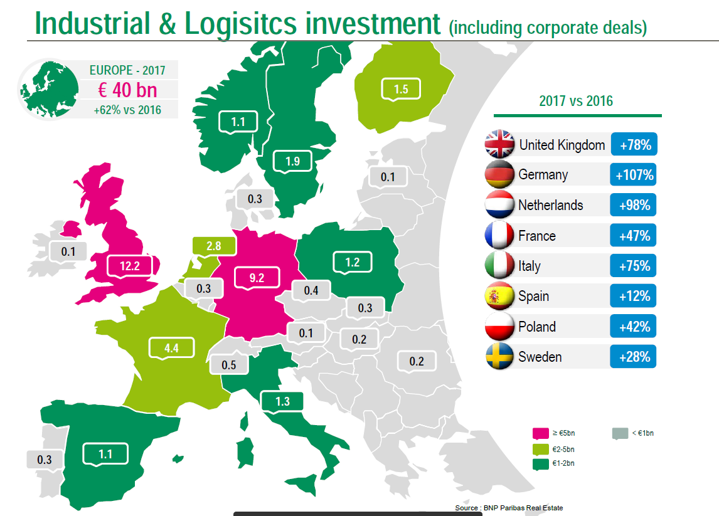

Do nhiều công ty logistics quốc tế có mặt ở cả Hoa Kỳ và châu Âu nên họ đồng thời được hưởng lợi từ việc cải cách thuế thu nhập của Hoa Kỳ.

1. **Các hoạt động khác:**
   1. ***Cảng biển***

Các cảng hàng đầu châu Âu đang lo lắng về Brexit, nhưng cũng về các hạn chế thương mại được công bố của Hoa Kỳ đối với EU – và đang chuẩn bị cho những thay đổi một cách tốt nhất có thể.

Giám đốc điều hành của Cảng vụ hàng hải Rotterdam Allard Castelein cho rằng những thay đổi về thương mại- hệ quả của Brexit sẽ tác động không chỉ đến lượng hàng hóa tại các cảng biển mà tác động cả đến nhiều yếu tố khác như vận tải đa phương thức, vận tải xuyên biên giới đối với hàng hóa vào và ra các cảng tại EU. Chi phí logistics sẽ tăng lên do Brexit, khiến giá cả hàng hóa sẽ tăng lên.

Một nghiên cứu gần đây của các chuyên gia của Bộ Cơ sở hạ tầng ở Hà Lan, ước tính rằng Cảng Rotterdam sẽ mất từ ​​3,9% đến 4,2% sản lượng hàng hóa trong trường hợp Brexit “không đạt được những thỏa hiệp phù hợp”. Những mặt hàng như trái cây, rau quả và nhiều hàng hóa vận chuyển bằng container nữa sẽ bị tác động bởi sự thay đổi trong dịch vụ hải quan, kiểm soát hàng hóa…

Hiện nay các bên vẫn đang tính toán những chi phí phát sinh và những tác động đối với hoạt động tịa các cảng biển để đưa ra các khuyến cáo và giải pháp hỗ trợ hoạt động kinh doanh. Ví dụ, cảng Rotterdam của Hà Lan đang phải tính toán biện pháp giảm thiểu thời gian ách tắc (chờ xếp dỡ hàng) của các xe tải trong cảng.   Cảng Rotterdam được coi là trung tâm ELC của châu Âu European Logistics Centre – Trung tâm cung cấp chuỗi cung ứng châu Âu). Đây cũng là điểm kết nối với các trung tâm công nghiệp lớn của toàn châu Âu như các khu công nghiệp luyện kim, hóa đầu, chế tạo thiết bị công nghệ cao… thông qua các hệ thống giao thông đường sắt, đường bộ, đường thủy xuyên suốt toàn khu vực châu Âu. Rotterdam là địa điểm đầy hấp dẫn cho các tập đoàn lớn chọn làm trung tâm trung chuyển hàng hóa và nguyên liệu sản xuất.

Đồng thời, các cảng biển cho biết sẽ tạo áp lực để các cơ quan chức năng về hariq uan phải cung cấp thêm nhân sự và cơ sở hạ tẩng kiểm tra hải quan một lần (công nhân kết quả kiểm tra của nhau). Ngay cả khi Brexit đã hoàn tất, hai bên cần phải đồng bộ hóa hệ thống IT để đảm bảo hoạt động logistics vẫn diễn ra hiệu quả, thông suốt.

Đối với những thỏa thuận về vận tải và thương mại xuyên biên giới giữa Vương quốc Anh và các nước EU còn lại sau khi Brexit hoàn tất, ban chính sách của Hiệp hội cảng biển Vương quốc Anh cho biết họ ủng hộ tham vọng của Chính phủ trong việc đưa ra các giải pháp về thương mại ít “cọ xát” giữa các bên thời kỳ hậu Brexit. Điều đó sẽ giảm thiểu những tác động tiêu cực cho hoạt động logistics- điều kiện để đảm bảo thương mại không suy giảm. Không thể phủ nhận được những lợi ích của một Liên minh Hải quan và một thị trường thống nhất, tuy nhiên khi Brexit buộc phải diễn ra thì việc thiết lập các thỏa thuận cởi mở về hải quan là cần thiết để tránh sự gián đoạn của các cảng biển của châu Âu và hoạt động logistics 3PLs tại châu Âu- vốn đang bị cạnh tranh mạnh mẽ bởi khu vực Bắc Mỹ và một số nước châu Á phát triển.

Một số cảng biển đã phải tính đến việc thiết lập mạng lưới liên hệ chặt chẽ hơn với thị trường Anh để đảm bảo không bỏ trống thị trường này hậu Brexit.

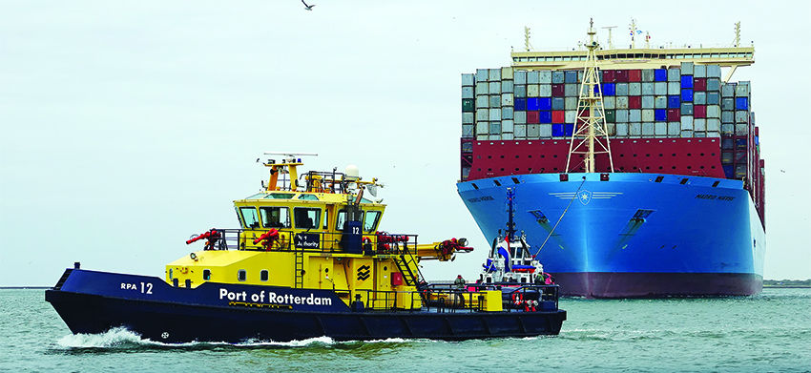

*Vận chuyển hàng hóa tại cảng Rotterdam*

Mặc dù các cuộc đàm phán liên quan đến các điều khoản thương mại chính xác vẫn đang được tiến hành, Brexit sẽ hoàn tất sau một năm. Jacques Vandermeiren, Giám đốc điều hành của cảng Antwerp mong muốn các thỏa thuận Brexit tác động đến lĩnh vực logistics nói chung và cảng biển nói riêng cần được thực hiện một cách rõ ràng, minh bạch, cả ở trong giai đoạn chuyển tiếp và giai đoạn hậu Brexit để đảm bảo là hệ thống dịch vụ trước đây không tan rã. Những kỳ vọng lớn nhất của các cảng chính là hạn chế thấp nhất các rào cản hải quan và thủ tục hành chính.

Cảng Hamburg (Đức) cũng đang phân tích tác động của Brexit đối với vận chuyển hàng hóa bằng đường biển của cảng một cách cẩn thận. Các tổ chức và nhà phân tích nổi tiếng ở Đức dự đoán rằng Brexit có khả năng dẫn đến sự suy giảm tổng thể về kim ngạch thương mại và hàng hóa giữa EU và Anh.

* 1. ***Giao nhận***

Tốc độ tăng trưởng của thương mại điện tử và số hóa trong logistics ngày càng cao khiến châu Âu trở thành thị trường đầu tư hấp dẫn cho các công ty như XPO Logistics. Gần đây, nhà cung cấp dịch vụ logistics của Hoa Kỳ đã thông báo rằng họ đang mở rộng dịch vụ logistics dặm cuối cùng cho hàng hóa có trọng lượng lớn sang châu Âu, tập trung vào Vương quốc Anh, Ai Len, Hà Lan, Tây Ban Nha và Pháp.

Thung lũng Silicon cũng đã thể hiện sự quan tâm lớn hơn đối với thị trường logistics châu Âu. Sau thành công của Google và Amazon, ngày càng có nhiều công ty khởi nghiệp tại Hoa Kỳ đang cố gắng giành được chỗ đứng ở đó. Một trong số đó là Flexport, một hãng giao nhận vận tải hàng không và hàng hải đầy đủ dịch vụ, kết hợp các giải pháp phần mềm và dịch vụ đầu cuối cho phép chủ hàng theo dõi hàng hóa của họ trong thời gian thực. Công ty đã huy động được 110 triệu đô la từ một loạt nhà đầu tư như DST Global, Felicis Ventures, và Peter Thiels Founders Fund, và hiện đang mở rộng dịch vụ tại châu Âu với việc mở văn phòng châu Âu thứ hai tại Hamburg, sau khi thành lập văn phòng ở Amsterdam khoảng hai năm trước.

Doanh thu của Tập đoàn Deutsche Post DHL (DP-DHL) đã giảm nhẹ trong quý 1 năm 2018 xuống còn 14,7 tỷ euro từ 14,9 tỷ trong quí 1/2017. Trong đó, doanh thu của bộ phận giao nhận hàng hóa toàn cầu của hãng đã tăng 1,3% lên 3,6 tỷ Euro. Doanh thu trong phân khúc thương mại điện tử-bưu kiện tăng 1,7% lên 4,6 tỷ Euro trong quý đầu tiên. Hiệu suất tích cực của bộ phận chủ yếu là do tăng trưởng doanh thu trong đơn vị kinh doanh Thương mại điện tử-Bưu kiện. Bộ phận express có doanh thu tăng 4,9% so với cùng kỳ năm trước lên 3,8 tỷ euro.

Bộ phận chuỗi cung ứng đã đạt doanh thu quý đầu tiên là 3,1 tỷ euro trong quý đầu tiên, giảm so với 3,5 tỷ Euro trong cùng kỳ năm 2017. Ngoài tác động bất lợi về tỷ giá, doanh thu của phân khúc này giảm chủ yếu do việc bán công ty con Williams Lea Tag của Anh trong quý 4 năm 2017.

* 1. ***Blockchain***

Ngày 10 tháng 4 là Ngày kỹ thuật số 2018 của Châu Âu, nhờ những lợi ích mang lại cho không chỉ các cơ quan quản lý Nhà nước, các trưởng, chính trị gia, học giả, lãnh đạo doanh nghiệp và toàn xã hội. Đây cũng là ngày mà đại diện các bên lên kế hoạch cho sự tiến bộ của Châu Âu trong việc ứng dụng công nghệ kỹ thuật số sáng tạo để tạo ra những bứt phá trong sản xuất và tiêu dùng của châu Âu. Trung tâm của chiến lược về kỹ thuật số trong thời gian tới chính là là blockchain.

Tháng 2/2018 Cơ quan quan sát và Diễn đàn Blockchain của EU (EUBOF) đã được ra mắt nhằm mục đích điều chỉnh các nỗ lực nghiên cứu blockchain của các nước thành viên. Cơ quan này cũng có một quỹ 300 triệu euro để đầu tư vào công nghệ. Sự hợp tác này sẽ tạo cơ hội cho các viện nghiên cứu và các tác nhân tham gia vào các blockchain ở các quốc gia khác nhau của EU có trao đổi kiến ​​thức về công nghệ mới với nhau, cũng như hoạt động như một trung tâm chuyên môn. Mục tiêu là tiết kiệm nguồn lực tại EU và đảm bảo vai trò tiên phong của EU trên thế giới trong nghiên cứu và phát triển blockchain.